协议编号：

**Freelancer合作协议**

**甲 方:爱德曼国际公关(中国)有限公司**

**联 系 人: 苏宇**

**联系电话:** 13811501767 **传真:**

**乙 方: 叶若琳**

**证件类型: 身份证 证件号码: 350102199406212425**

**联系电话: 1-312-684-7495 ­ 传真:**

**开户银行: Chase**

**银行帐号:** 913076522

双方经友好协商, 甲方代表 惠普 就 236650 项目 , 和乙方进行 中英口译 服务采购事项进行合作。

**1.服务内容及要求如下：**

在惠普9月份于芝加哥举办的全球合作伙伴大会上，为2位中国记者提供大会内容以及采访的翻译，活动一共1天半。另外服务内容也包括前期的准备工作，预计4小时。

根据本协议的条款和条件，乙方应根据甲方的指示及时完成服务。所有服务应符合甲方的标准，并以甲方的最终批准为准。

**2.服务费用及付款方式**

2-1乙方同意按甲方以上要求并为甲方提供以上的产品（或服务）。

2-2甲方同意为乙方提供的产品（或服务）支付劳务费 劳务费13445 元,个人所得税 税2561 元,保险费 保险30 元，合计（劳务费13445＋个人所得税2560.95+保险30）=总计16036 元人民币。

2-3付款日期为乙方完成甲方服务并得到甲方确认后，乙方应将账单和发票寄送至甲方联系人，甲方应在收到乙方发票及支持性文件后六十（60）天内向乙方支付无争议的费用。

2-5付款方式：银行转帐

2-6若乙方不能提供发票，甲方将在最后一次付款中扣除并为乙方缴纳个人所得税 税2561 元人民币。

2-7甲方将向商业保险机构直接为乙方支付在本次合作的保险费保险30元人民币，不再另行支付给乙方保险费用。

**3. 甲方的权利与义务**

3.1在本协议生效日期之前或之后，乙方受雇于甲方所获得或所提出与甲方或甲方客户需求或开发有关的任何发现、发明、改进、代码、软件和公式应立即成为甲方的财产（“工作产品”），甲方无须为此支付进一步费用。（乙方未使用甲方或其客户的设备、用品、设施或商业秘密信息以及乙方完全利用自己的时间所开发的与甲方或甲方客户需求无关的发现、发明、改进、代码、软件或公式，不适用本款规定，除非该等发现、发明、改进或公式源自于乙方为甲方或其客户所执行的任何工作，或涉及甲方或其客户实际或预期的研究或开发活动。）根据本协议，乙方特此在全世界范围内完全地、不可撤销地以及无保留地向甲方转让、出让和让与工作产品该部分的所有权利和权益以及相关的版权、专利权、商业秘密权和其他专有权利。乙方确认并保证工作产品的任何部分均不存在任何留置权、产权负担、担保权益或其他任何性质的限制。甲方可不受任何限制地行使所有工作产品的所有权，无须进一步补偿乙方。根据本协议条款规定，在工作产品成为甲方的财产后，乙方应停止使用与该等工作产品相关的所有专利权、版权、商标和专有技术。乙方不得保留工作产品的版权或知识产权。除为了甲方和利益而登记版权外，乙方不得申请登记任何工作产品的版权。

甲方有权依法以包括但不限于以下列方式使用：  
(a) 平面刊物，报纸、杂志等  
(b) 网络媒体，门户网站，垂直网站等；  
(c) 社交媒体，微博、微信等。  
3.2如发生下列任何一种情形，甲方有权随时中断或终止乙方根据本协议进行的委托事项，由此引发的一切后果和法律责任由乙方自行承担，与甲方无关。  
(a) 乙方提供的个人资料不真实；  
(b) 乙方违反甲方要求的内容、技术指标等。  
3.3甲方有权对乙方提供的网络技术服务情况进行审查和监督，如乙方在进行委托事项时违反本协议任何规定，甲方或者其授权的人有权要求乙方改正或直接采取一切必要的措施（包括但不限于更改或删除乙方张贴的内容等、暂停或终止乙方

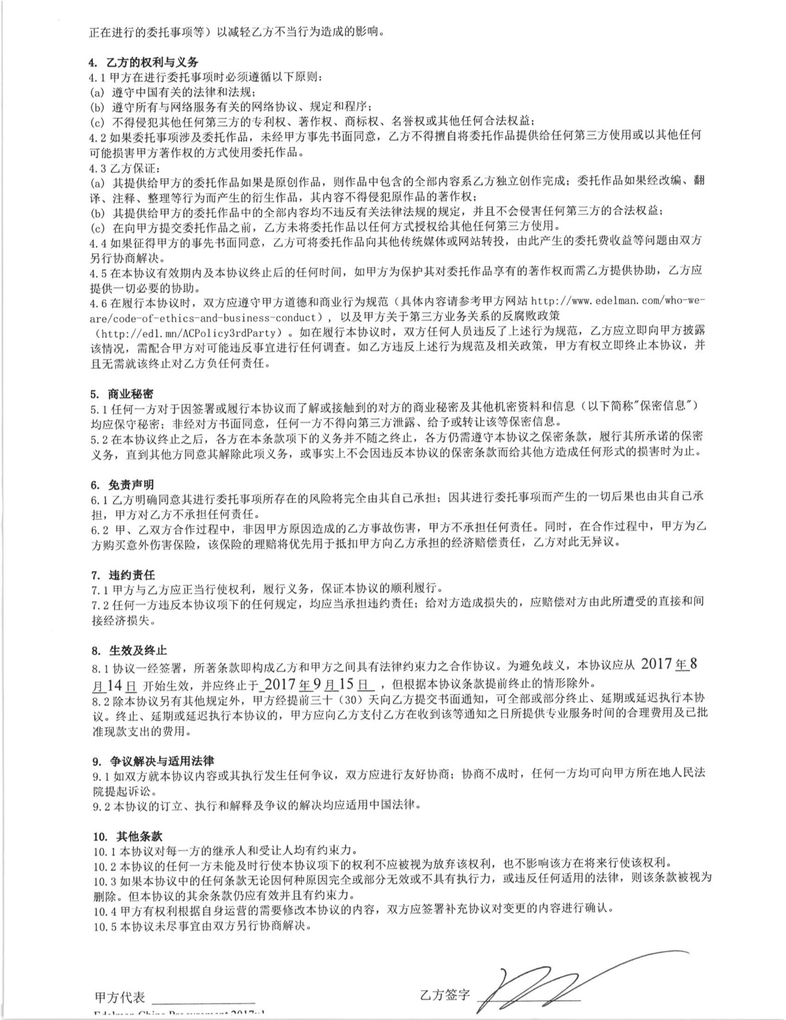

(公司盖章) 年 月 日 2017 年 08 月 08 日

注：个人请附身份证复印件

